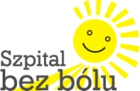
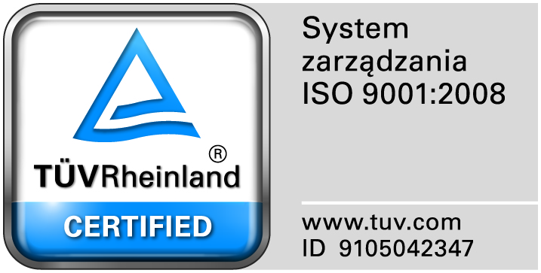
Zamojski Szpital Niepubliczny Sp. z o.o.

22-400 Zamość. ul. Peowiaków 1
www.szpital.com.pl e-mail: zamosc@szpital.com.pl
tel. 84 677-50-00, fax 84 638-51-45

Zamość, dnia 15.01. 2018r.

Z A P R O S Z E N I E
Zamojski Szpital Niepubliczny Sp. z o. o. zaprasza do składania ofert
do bezgotówkowego zakupu paliwa do pojazdów służbowych

Zamówienie będzie udzielone przy zastosowaniu dyspozycji wynikającej z art. 4 pkt 8 ustawy Pzp, zgodnie z regulaminem wewnętrznym, o wartości nie przekraczającej 30 000 Euro.

I. Opis przedmiotu zamówienia:
1.Przedmiotem zamówienia jest sukcesywny zakup niżej wymienionych paliw oraz bezgotówkowe tankowanie pojazdów służbowych ZSzN realizowane w stacji paliw Wykonawcy miarę potrzeb zamawiającego:

- benzyna bezołowiowa o liczbie oktanowej 95 – o parametrach nie gorszych niż przewiduje norma PN-EN-ISO-4259:2002 - w ilości – 8.000 litrów
- olej napędowy do pojazdów – o parametrach nie gorszych niż przewiduje norma PN-EN-590/2005/U - w ilości – 17.000 litrów
Przedmiotu zamówienia powinien spełniać wymagania określone w:Rozporządzeniu Ministra Gospodarki z dnia 9 grudnia 2008 r. w sprawie wymagań jakościowych dla paliw ciekłych (Dz. U. 2013, poz. 1058)

2.Dostawa paliwa realizowana będzie sukcesywnie, w miarę pojawiających się potrzeb Zamawiającego, wynikających z odbywania wyjazdów służbowych, indywidualnie dla każdego samochodu, według numerów rejestracyjnych umożliwiających dokonywanie transakcji bezgotówkowych. Dodatkowo Zamawiający będzie dokonywał zakupu paliwa do narzędzi spalinowych, m. in. kosiarka samojezdna, piła spalinowa, inne (zakup do kanistrów).
3.Zamawiający dokonywać będzie zakupu paliw w stacjach paliwowych Wykonawcy wybranego w toku postępowania, na obszarze miasta Zamość w okresie 24 miesięcy.
4.Wykonawca prowadzić będzie ewidencję zakupywanego paliwa przez każdy z pojazdów zamawiającego z podaniem numeru rejestracyjnego, daty tankowania, miejsca tankowania, ilości zakupionego paliwa. Rozliczenie za faktycznie dokonany przez Zamawiającego zakup paliw dokonywane będzie dwa razy w miesiącu w równych odstępach czasowych, na podstawie faktury VAT przelewem na wskazany przez Wykonawcę rachunek bankowy.
5. Oznaczenie wg Wspólnego Słownika Zamówień (CPV):
09100000-0 Paliwa, 09132100-4 Benzyna bezołowiowa, 09134100-8 Olej napędowy

II. Kryteria oceny oferty:

najniższa cena - 100%.

III. Wykaz oświadczeń i dokumentów, jakie mają dostarczyć Wykonawcy:
- Formularz ofertowy
- Koncesja, zezwolenie lub licencja, jeżeli ustawy nakładają obowiązek posiadania koncesji, zezwolenia lub licencji na podjęcie działalności gospodarczej w zakresie objętym niniejszym zamówieniem publicznym (aktualną koncesję na obrót paliwami wydaną przez Prezesa Urzędu Regulacji Energetyki)
- Aktualny odpis z właściwego rejestru lub z centralnej ewidencji i informacji o działalności gospodarczej, jeżeli odrębne przepisy wymagają wpisu do rejestru lub ewidencji w celu wykazania braku podstaw do wykluczenia w oparciu o art. 24 ust. 1 pkt 2 ustawy, wystawionego nie wcześniej niż 6 miesięcy przed upływem terminu składania wniosków o dopuszczenie do udziału w postępowaniu o udzielenie zamówienia albo składania ofert.
Dokumenty z pkt. 2 i 3 mogą być złożone w formie oryginału lub kserokopii potwierdzonych za zgodność przez Wykonawcę lub osobę / osoby uprawnione do podpisania oferty z dopiskiem "za zgodność z oryginałem".
IV. Ofertę należy złożyć w siedzibie Zamawiającego – budynek Administracji, II piętro, pokój 222, lub przesłać pocztą na adres Zamawiającego do dnia 23.01.2018r. do godz. 10.30.

V. Osobą uprawnioną do kontaktów z Wykonawcami jest: Elżbieta Bartnik, tel. 84/ 677 50 31, 512 384 952, fax. 84 638 51 45, szpitalniepublicznyzam@wp.pl.

VI. Zamawiający zastrzega sobie prawo do unieważnienia postępowania na każdym etapie, bez podawania przyczyn.

Załączniki:
Załącznik Nr 1 – formularz ofertowy
Załącznik Nr 2 – projekt umowy

Prezes
Zamojskiego Szpitala Niepublicznego Sp. z o.o.
mgr inż. Mariusz Paszko

